FICHE JEUX COLLECTIFS CYCLE 2 / 3
« Babyfoot géant humain »

Gestes barrière et éducation physique et sportive

La mise en œuvre des activités physiques ne doit pas nous faire oublier de :
- se laver les mains 30 secondes avant et après l’activité ;
- respecter la distanciation entre les élèves ;
- chaque élève dispose de son propre matériel ;
- éternuer et tousser dans son coude ;
- ne pas cracher.

But du jeu
Marquer des buts à l’équipe adverse en coordonnant ses actions motrices individuelles et les actions collectives des différents joueurs.
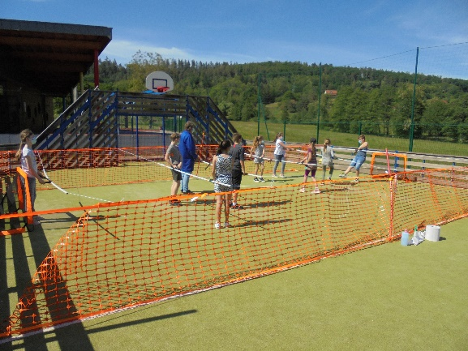

Mise en œuvre lors d’une séance EPS

Organisation pour 15 élèves
(12joueurs, 3 arbitres)
Plan

Dispositif
Le jeu collectif permet de vivre une réelle situation d’opposition – collaboration avec 4 avantages :
- le respect de la distanciation physique requise par le contexte sanitaire
- une représentation mentale immédiatement associée au jeu par les élèves
- pas de changement de rôle en cours de partie (intérêt pour les élèves de cycle 2)
- impossible de s’agglutiner autour de la balle (pas d’effet de grappe)
1 inconvénient :
- l’installation matérielle à mettre en place
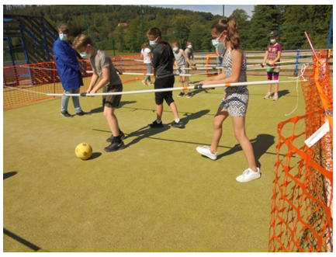
Description générale
2 équipes de 6 joueurs
Par équipe : 1 gardien, 3 défenseurs et 2 attaquants
Tous les joueurs sont liés à des barres qui peuvent coulisser et permettre aux joueurs de se déplacer latéralement uniquement. Les joueurs doivent obligatoirement tenir les barres des 2 mains sans jamais les lâcher (on peut y mettre des poignets faites avec des chambres à air de vélo).
Les défenseurs (D) sont au centre du terrain en face à face et les 2 attaquants (A) sont face au gardien (G).
D
D
G
A
D
A
D
G
G
A
A
D
D

Terrain
Largeur 7 m / longueur 12 m (suggestion)
Une balle en plastique (plus facile à désinfecter qu’une balle en mousse)
Des fils (à linge) tendus parallèlement à la ligne médiane / y enfiler des gaines coulissantes
2 buts

Equipe :
Chaque main du joueur, une zone de couleur est encadrée de deux zones d’une autre couleur. Dans notre exemple orange et gris. Si les 2 couleurs sont visibles, il y a alors pénalty tout comme lors du lâcher de barre.
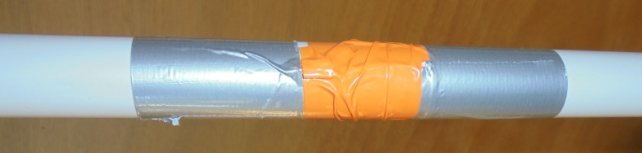

Le matériel
Pour matérialiser le tour du terrain et permettre le rebond de la balle
- Un filet de signalisation de travaux d’enfouissement pour les côtés 2 X 12 m X1m (filet orange sur la photo)
- Des sangles (à cliquet de préférence) pour tendre le haut et le bas du filet. On peut utiliser un fil de fer et un tendeur mais le rangement est moins aisé.
- Un poteau de soutènement placé à mi- terrain des deux côtés latéraux.
Précision
Pour ce système, la structure existante (city parc) a déterminé les dimensions de tout le reste.
Cout total de l’installation 160 € pour 2 terrains se jouxtant.
Sans structure rigide existante, prévoir 4 coins rigides plantés dans le sol et faire courir les côtés jusqu’au premier poteau de chacun des buts, soit 8 poteaux rigides en tout.
Pour matérialiser la cible à atteindre
- Deux buts (achetés mais deux barres lestées peuvent faire l’affaire)
Pour matérialiser les « barres » où sont fixés les joueurs
- De la corde à linge (prévoir 7,50 mètres pour une largeur de terrain de 7 m)
- Des mousquetons à cliquet (ou des clous retournés avec les moyens du bord) Du ruban adhésif large de 2 couleurs
- 4 tubes IRL de 3m + 2 tubes de 3m d’un tenant raccordés à 2 rallonges d’un mètre pour avoir une longueur totale de 4m (pour la barre du milieu de terrain).
- Des pinces de sac congélation servant d’arrêtoir aux mousquetons
Ballon
- Une balle (en plastique de préférence pour la désinfection)

Déroulement du jeu
Après s’être lavé les mains, le joueur se rend à son emplacement (défini par avance en classe, sur un plan).
Au coup d’envoi, le ballon est lancé au milieu du terrain par l’arbitre
Si un des joueurs lâche la barre, l’arbitre siffle penalty. Le gardien ne peut pas utiliser ses mains.
- À chaque but le ballon est engagé au milieu de terrain par l’équipe qui vient de concéder le but.
- Lorsque le ballon sort sur l’un des côtés du terrain, le ballon est réengagé au milieu de terrain.
- Lorsque le ballon sort sur l’un des fonds du terrain, le ballon est réengagé par le gardien de but.
Variantes :
- Si peu de buts Mettre moins de défenseurs / agrandir la taille du but / supprimer le gardien
- Si trop de buts mettre qu’un seul attaquant / réduire la taille du but
- Modifier la taille du ballon pour modifier sa maîtrise

Ateliers à associer en parallète / dans le respect des gestes barrière
- Atelier de conduite de balle (au pied)
- Atelier de réception de la balle au pied contrôler mieux le ballon
- Atelier de tir sur cible

Ressources
- Un enseignant ayant pensé le dispositif est prêt à donner les précisions souhaitées :
Ecole de Lutzelhouse : 03 8 97 53 53 - ce.0672353u@ac-strasbourg.fr
Directeur déchargé de classe le lundi : Kaas Emmanuel emmanuel.kaas@ac-strasbourg.fr

- Vidéos pour visualiser cette pratique(dans des structures gonflables) :
https://www.youtube.com/watch?v=5JwbKcNxB0k
https://www.youtube.com/watch?v=kcz2RJC57zs
https://www.youtube.com/watch?v=Np6yMwUQAAw

